**1. Forklar hvordan dette programmet virker, og hva det skriver ut:**

Barneprosessen write-funksjonen åpner FIFO-filen, skriver meldingen og avsluttes med «\0» nullterminator. Printer meldingen som ble mottatt og lukker FIFO-filen.

Foreldreprosessen read-funksjonen åpner FIFO-filen, leser meldingen, printer det som er mottatt og lukker FIFO-filen.

I hovedprogrammet lages en FIFO-fil som gir lese og skrive tilgang til alle ved bruk av «0666».

Det lages en barneprosess med fork, returverdien er 0. I foreldreprosessen returneres barnets pid.

If barneprosesse’s pid er 0 kjører write funksjonen, else leser meldingen og lukker FIFO-filen. Foreldreprosessen venter på barneprosessen med wait(NULL) og unlink sletter FIFO-filen for at det blir synkronisering.

Output:  


**3.a) Hvilket resultat får du? Forklar resultatet**: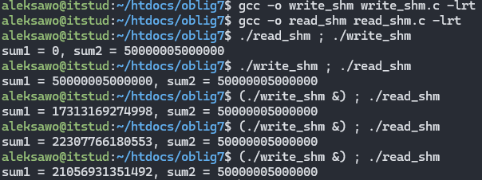

Det prøves å lese delte data fra minnet, men write har ikke kjørt og alle verdier er 0. For sum2 begrense svaret med formelen.

**3.b)**  
Det skrives verdier fra 1 til 10 millioner i minnet, delte minne har riktige verdier. Read som kjøres etter skriver verdiene. Begge «sum» blir like store pga. verdiene i minne er riktige.

**3.c) Kjør denne kommandoen flere ganger etter hverandre. Hvilke resultater får du? Forklar hva som skjer**.  
Dette skjer fordi read begynner å lese mens write fortsatt skriver til minnet. Ved å kjøre parallelt kan vi ikke vite hvilken rekkefølge operasjonene utføres.